Раздел долгосрочного плана:  Раздел 5.4В  Углы Многоугольники (8 ч) |  | Школа:  Коммунальное государственное учреждение 'Средняя школа №4" имени Сагадата Нурмагамбетова' отдела образования по городу Усть-Каменогорску управления образования Восточно_Казахстанской области
Дата: |  | ФИО учителя: Веричева ЕленаВладимировна
Класс: 5 |  | Количество присутствующих: |  | отсутствующих:
Тема урока |  | Угол
Тип урока |  | ознакомления с новым материалом.
Цели обучения, которые достигаются на данном уроке (ссылка на учебную программу) |  | 5.3.1.4 усвоить понятия угла и его градусной меры, обозначать и сравнивать углы;  5.3.1.5 различать виды углов (острый, прямой, тупой, развёрнутый, полный);
Цели урока |  | - усваивают понятия угла и его градусной меры  - обозначать и сравнивать углы  - различать виды углов
Критерии оценивания |  | - знают понятия угла  - знают понятие градусной меры угла  - читают и записывают название угла  - сравнивают углы  - различают виды углов
Языковые цели |  | - Углы: острый, тупой, прямой, развернутый  - Анализируют текст  - Классифицируют материал  - сравнивают
Привитие ценностей |  | Воспитывать умение принимать другую точку зрения и бережного отношения ко времени.  Учить формулировать собственное мнение.  При совместной деятельности договариваться и приходить к общему решению.
Межпредметные связи |  | Геометрия, черчение, функциональная математика
Навыки использования ИКТ |  | презентация
Предварительные знания |  | Учащиеся знают понятие угла, виды угла, умеют сравнивать углы
Ход урока
Запланированные этапы урока | Запланированная деятельность на уроке |  |  |  | Ресурсы
Начало урока  5 мин  Организационный момент  Цель: Установление психологического климата в классе  Таблица ЗХУ: интерактивный методический прием, направленный на развитие обратной связи в познавательном процессе | Деление на группы (цветные стикеры на тетрадях с домашней работы; группы разно уровневые; в тетрадях шаблон таблицы ЗХУ)  Здравствуйте, ребята, я рада приветствовать вас на уроке!  Отметка отсутствующих.  Психологический настрой  «Инсерт» (В процессе чтения текста сделайте на полях пометки: «V» - уже знал; «+» - новая информация; «!» - интересно обсудить.)  Проверка (текст высвечен да доске):  Какую информацию из ресурса вы пометили как «V» - уже знал? ( формативное оценивание: через палец)  На основе ответов заполните графу «Знаю».  Значками «+» вы отметили новую для вас информацию и значком «!» - интересно обсудить  Сформулируйте вопросы, ответы на которые вы хотели бы получить после изучения темы и занесите их в колонку «Хочу узнать»  Давайте определим тему сегодняшнего урока |  |  |  | Текст на печатной основе  ( Приложение 1)  https:// znanija.com/task/6333804#readmore  http://ege-study.ru/ru/ege/materialy/matematika/sinus/  Работа с таблицей ЗХУ  З- знаю Х- хочу узнать У-узнал
Середина урока  30минут | В паре : а) прочитайте название углов на рисунке  б) на глаз определите их вид.  Проверьте ответ со второй парой в вашей группе  Можно ли сравнивать эти углы без непосредственного наложения?  Сделаем запись:  У каждого из вас сложенный из бумаги веер. Разверните его так, чтобы получился самый большой из возможных углов.  Определите в группе, чей веер образует больший угол?  Как в этом убедиться?  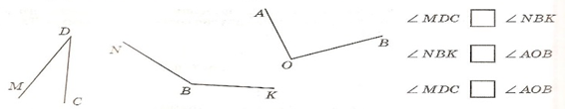  Удобен ли на практике способ непосредственного наложения и почему?  Работа с текстом  Чтобы удобно было сравнивать углы, их надо научиться измерять. Измеряют величину угла так же, как и любую другую величину: выбирают единицу измерения (мерку) и узнают, сколько раз она содержится в измеряемой величине. Измерять углы можно разными мерками. Самой распространенной является – градус.  Найдите в тексте те высказывания, которые относятся к данному термину (группы говорят по одному факту)  Защита флипчарта:  В группе создайте флипчарт (1 группа- острый угол; 2 группа-тупой угол; 3 угол- прямой угол; 4 группа – развернутый угол)  Во флипчарте укажите: название угла, определение, изображение угла, обозначение угла, градусную меру, покажите угол, образованный стрелками часов на циферблате.  Спикер для защиты  Выступление оценивают группы по критериям:  -полнота фактов,  -доступность,  -логичность,  -эстетичность оформления  Составить модель из комплекта предоставленных углов(оценка смайлик от группы) |  |  |  | Текст на печатной основе  Взаимо оценивание  презентация  Готовые веера разного размера  презентация  Приложение1  Флипчарт, маркеры  комплект углов, бумага, клей, смайлик 1 на группу
Конец урока  5 мин  Рефлексия : | «Заполни индивидуально таблицу используя рисунок» (проверка по шаблону )  Домашнее задание:  §50изучить, выполнить :№870,873  Дополнительно: №872,877,  нарисовать рисунок, иллюстрирующий рассмотренную тему.  Таблица ЗХУ (заполняют 3 столбик) учащиеся делают выводы и записывают в третьей графе то, что узнали. |  |  |  | Таблица  (приложение 2)  самооценивание  Таблица ЗХУ
Дифференциация |  |  | Оценивание |  | Здоровье и соблюдение техники безопасности
Рефлексия по уроку
Общая оценка
Какие два аспекта урока прошли хорошо (подумайте как о преподавании, так и об обучении)?
1:

2:
Что могло бы способствовать улучшению урока (подумайте как о преподавании, так и об обучении)?
1:

2:
Что я выявил(а) за время урока о классе или достижениях/трудностях отдельных учеников, на что необходимо обратить внимание на последующих уроках?

Приложение 1.
В процессе чтения текста делайте на полях пометки:
«V» - уже знал; «+» - новая информация; «!» - интересно обсудить
Угол - геометрическая фигура, состоящая из двух лучей, выходящих из одной точки.
Точка, из которой выходят лучи называется вершиной угла.
Лучи – стороны угла
Угол обозначают тремя заглавными буквами.
Буква, обозначающая вершину угла, пишется посередине при записи обозначения угла
Угол можно обозначить одной буквой, обозначающей вершину угла
Вместо слова «угол» в математике используют символ <
Углы бывают прямые, острые, тупые и развернутые
Углы сравнивают так же, как и все геометрические фигуры – наложением
Равными называют углы, которые совпадают при наложении
Чертежные угольники - инструменты для построения углов
Пример использования чертежных угольников для определения вида угла
Два дополнительных друг к другу луча образуют развернутый угол
Прямым углом называют половину развернутого угла
Если угол меньше прямого, его называют острым углом.
Если угол больше прямого, но меньше развернутого, его называют тупым углом
Углы измеряются в градусах.
1 градус обозначают символом 1°
1°= $\frac{1}{90}$часть прямого угла.
1' = $\frac{1}{60}$ градуса - угловая минута.
1" = $\frac{1}{60}$ минуты - угловая секунда.
Градусная мера угла больше нуля
Прямой угол — это угол, равный 90 градусов
Прямой угол -половина развернутого угла
Острый угол — меньший 90 градусов.
Тупой угол — больший 90 градусов
Развернутый угол равен 180 градусов
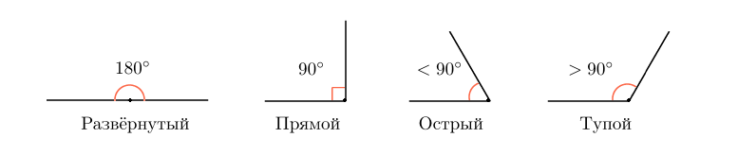
Для сравнения углов можно сравить их градусные меры.
Градусная мера угла равна сумме градусных мер углов, на которые он разбивается любым лучом, проходящим между его сторонами
При сложении углов их градусные меры складываются
При вычитании углов их градусные меры вычитаются
Углы измеряются и строятся с помощью транспортира

Приложение2.

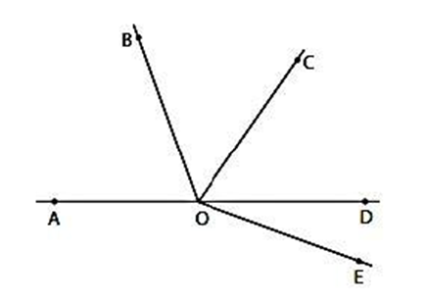  30⁰  70⁰  20⁰  180⁰  120⁰  65⁰ | Обозначение угла | Вид угла | Градусная мера

